Resolución del Pleno del Instituto de Transparencia, Acceso a la Información Pública y Protección de Datos Personales del Estado de México y Municipios, con domicilio en Metepec, Estado de México, a veinte de octubre de dos mil veintiuno.
VISTO el expediente formado con motivo del recurso de revisión 03509/INFOEM/IP/RR/2021, interpuesto por XXXX XXXXX XXXXXXXXX XXXXXXX, en lo sucesivo la parte Recurrente, en contra de la respuesta a su solicitud por parte del Poder Legislativo, en lo sucesivo el Sujeto Obligado, se procede a dictar la presente resolución con base en los siguientes:
I. A N T E C E D E N T E S
1. Solicitud de acceso a la información. Con fecha quince de junio de dos mil veintiuno, la parte recurrente presentó, través del Sistema de Acceso a la Información Mexiquense, en lo subsecuente el SAIMEX, ante el Sujeto Obligado, la solicitud de acceso a la información pública, a la que se le asignó el número 00360/PLEGISLA/IP/2021, mediante la cual requirió la información siguiente:
“SOLICITO DEL OSFEM INFORME QUE DECLARO EL AYUNTAMIENTO DE ZINACANTEPEC ESTADO DE MEXICO RESPECTO DEL CATALOGO DE PUESTOS Y TABULADORES SALALRIALES DE LOS AÑOS DEL 2009 AL 2013 LA SUIENTE INFOMACION: INFORME CUAL FUE EL SALARIO BRUTO QUINCENAL DEL PUESTO DE ASESOR JURIDICO CON ADSCRIPCION A LA DIRECCIÓN JURIDICA Y/O COORDINACIÓN JURIDICA O SU SIMILIAR DE LOS AÑOS 2009, 2010, 2011 Y 2012 Y EL SALARIO BRUTO QUINCENAL RESPECTO DEL PUESTO DE ENCARGADO DE AREA CON ADSCRIPCION A LA DIRECCIÓN JURIDICA Y/O COORDINACIÓN JURIDICA O SU SIMILIAR DEL AÑO 2013.” (sic)

La parte recurrente no adjuntó archivos.
Modalidad de Entrega: A través de SAIMEX.
2. Respuesta. Con fecha veintidós de junio de dos mil veintiuno, el Sujeto Obligado envió su respuesta a la solicitud de acceso a la información a través del SAIMEX, sustancialmente en los términos siguientes:
“…le contestamos que:
SE EMITE RESPUESTA...” (sic)
El sujeto obligado adjuntó los archivos “RESPUESTA SOL. 0360-2021 CORRECTA.pdf” y “360 RESPUESTA OSFEM.pdf” cuyo contenido no se detalla al ser del conocimiento de las partes, aunado a que será motivo de estudio en líneas posteriores.
3. Interposición del recurso de revisión. Inconforme con los términos de la respuesta emitida por parte del Sujeto Obligado, el veinticuatro de junio de dos mil veintiuno, la parte recurrente interpuso el recurso de revisión a través de SAIMEX, en donde se manifestó de la siguiente manera:
Acto impugnado:

“RESPUESTA SOL. 0360-2021” (sic)

Y Razones o motivos de inconformidad:

“QUE CONTRARIO A LO DETERMINADO POR EL OSFEM, SI BIEN ES CIERTO QUE EL AYUNTAMIENTO DE ZINACANTEPEC ESTA OBLIGADO A PUBLICAR LA SOLICITUD REQUERIDA, ESTA INFORMACIÓN SOLO ES POR EL EJERCICIO FISCAL EN QUE SE ACTUA Y UNO ANTERIOR COMO LA PROPIA AUTORIDAD REQUERIDA LOS EXPONE, POR TAL MOTIVO NO SE ENCUENTRAN PUBLICADA LA INFORMACIÓN REQUERIDA PARA LOS AÑOS 2009 AL 2013, POR QUE AL SER EL OSFEM LA AUTORIDAD QUE REVISA Y FISCALIZA EL EJERCICIO DE LOS FONDOS CONTRARIO A SU NEGATIVA DE ESTAR IMPEDIDA PARA DAR DICHA INFORMACIÓN, SI LA DEBE DE DAR, YA QUE ES PRECISAMENTE EL OSFEM QUE DE FORMA ANUAL RECABA LA INFORMACIÓN RELATIVA A LOS TABULADORES SALARIALES DE LOS AYUNTAMIENTOS EN TÉRMINOS DE LO QUE ESTABLECE LOS ARTÍCULO 1 Y 8 DE LA LEY DE FISCALIZACIÓN SUPERIOR DEL ESTADO DE MEXICO, POR LO QUE SU MANIFESTACIÓN LISA Y LLANA DE NO DAR DICHA INFORMACIÓN POR ESTAR IMPEDIDA, NO ES MOTIVO SUFICIENTEMENTE FUNDADO Y MOTIVADO PARA NEGARLA, SINO CONTRARIO A SU MANIFESTACIONES SOLISITO SE LE ORDENE PROPORCIONAR DICHA INFORMACIÓN POR SER DE CARACTER PÚBLICA” (sic)
Anexos: La parte recurrente no adjuntó archivos.
4. Turno. De conformidad con el artículo 185 fracción I de la Ley de Transparencia y Acceso a la Información Pública del Estado de México y Municipios vigente, el presente recurso de revisión se turnó por el sistema electrónico del Instituto de Transparencia, Acceso a la Información Pública y Protección de Datos Personales del Estado de México y Municipios, al Comisionado Javier Martínez Cruz, a efecto de que analizara sobre su admisión o su desechamiento.
5. Admisión del Recurso de revisión. Con fecha veintinueve de junio de dos mil veintiuno, este Instituto de Transparencia, Acceso a la Información Pública y Protección de Datos Personales del Estado de México y Municipios, admitió a trámite el recurso de revisión que ahora se resuelve, dando un plazo máximo de siete días hábiles para que las partes manifestaran lo que a su derecho resultara conveniente, ofrecieran pruebas, formularan alegatos y el Sujeto Obligado presentara su informe justificado.
6. Returno. En la Segunda Sesión Extraordinaria, de fecha veintitrés de agosto de dos mil veintiuno, el Pleno de este Órgano Autónomo, ordenó el returno del Recurso de Revisión a la Comisionada Guadalupe Ramírez Peña, a fin de que presentara el proyecto de resolución correspondiente.
7. Manifestaciones. De las constancias que obran en el expediente electrónico que nos ocupa, se advierte que en fecha seis de junio de dos mil veintiuno, el sujeto obligado remitió su informe justificado mismo que se puso a disposición de la parte hoy recurrente, a efectos de que manifestara lo que a su derecho estimara conveniente, no obstante, fue omisa en ejercer dicha prerrogativa.
8. Ampliación del plazo. En fecha uno de septiembre dos mil veintiuno, con fundamento en el artículo 181, párrafo tercero de la Ley de Transparencia y Acceso a la Información Pública del Estado de México y Municipios, se acordó la ampliación del plazo para su resolución.
9. Cierre de instrucción. Una vez transcurrido el periodo otorgado a las partes para realizar sus manifestaciones y no habiendo documentos que integrar al expediente, con fecha cinco de octubre de dos mil veintiuno, la Comisionada ponente determinó el cierre de instrucción en términos de la fracción VI del artículo 185 de la Ley de Transparencia y Acceso a la Información Pública del Estado de México y Municipios.
En razón de que fue debidamente sustanciado el expediente electrónico y no existe diligencia pendiente de desahogo, se emite la Resolución que conforme a Derecho proceda, de acuerdo con los siguientes:
II. C O N S I D E R A N D O S
Primero. Competencia. El Instituto de Transparencia, Acceso a la Información Pública y Protección de Datos Personales del Estado de México y Municipios, es competente para conocer y resolver el presente recurso de revisión interpuesto por la parte recurrente, conforme a lo dispuesto en los artículos 6, apartado A de la Constitución Política de los Estados Unidos Mexicanos; 5 párrafos trigésimo, trigésimo primero y trigésimo segundo, fracciones IV y V de la Constitución Política del Estado Libre y Soberano de México; 2, fracción II; 29, 36 fracciones I y II; 176, 178, 181, 185, fracción I, 186 y 188 de la Ley Transparencia y Acceso a la Información Pública del Estado de México y Municipios; 9, fracciones I y XXIV y 11 del Reglamento Interior del Instituto de Transparencia, Acceso a la Información Pública y Protección de Datos Personales del Estado de México y Municipios.
Segundo. Oportunidad y Procedibilidad del Recurso de Revisión. Previo al estudio del fondo del asunto, se procede a analizar los requisitos de oportunidad y procedibilidad que debe reunir el recurso de revisión interpuesto, previstos en los artículos 178 y 180 de la Ley de Transparencia y Acceso a la Información Pública del Estado de México y Municipios.
El recurso de revisión fue interpuesto dentro del plazo de quince días hábiles, previsto en el artículo 178 de la Ley de Transparencia y Acceso a la Información Pública del Estado de México y Municipios, toda vez que el Sujeto Obligado remitió la respuesta a la solicitud de información el día veintidós de junio de dos mil veintiuno, mientras que el recurso de revisión interpuesto por la parte recurrente, se tuvo por presentado el día veinticuatro de junio de dos mil veintiuno, esto es, al segundo día hábil posterior en que tuvo conocimiento de la respuesta impugnada.
En este sentido, al considerar la fecha en que se formuló la solicitud y la fecha en que respondió a ésta el Sujeto Obligado; así como la fecha en que se interpuso el recurso de revisión, se concluye que el presente recurso de revisión se encuentra dentro de los márgenes temporales previstos las disposiciones legales referidas.
Así también, por cuanto hace a la procedibilidad del recurso de revisión, una vez realizado el análisis de los formatos de interposición del recurso, se concluye la acreditación plena de los elementos formales precisados por el artículo 180 de la Ley de Transparencia y Acceso a la Información Pública del Estado de México y Municipios, en atención a que fue presentado mediante el formato visible en el SAIMEX.
Finalmente, se advierte que resulta procedente la interposición del recurso, según lo manifestado por el recurrente en sus motivos de inconformidad, de acuerdo al artículo 179, fracción I del ordenamiento legal citado, que a la letra dice:
“Artículo 179. El recurso de revisión es un medio de protección que la Ley otorga a los particulares, para hacer valer su derecho de acceso a la información pública, y procederá en contra de las siguientes causas:
I. La negativa a la información solicitada;”
Tercero. Materia de la revisión. De la revisión a las constancias y documentos que obran en el expediente electrónico se advierte, que el tema sobre el que este Órgano Garante de Transparencia y Acceso a la Información se pronunciará será: verificar si la respuesta otorgada por el Sujeto Obligado es adecuada y suficiente para satisfacer el derecho de acceso a la información pública de la parte Recurrente, o en su defecto, en caso de ser procedente, ordenar la entrega de información oportuna.
Cuarto. Estudio del asunto. Del análisis de la solicitud de información motivo del recurso de revisión que ahora se resuelve se advierte que la parte solicitante requirió al sujeto obligado le proporcione, a través del Órgano Superior de Fiscalización del Estado de México, información consistente en lo siguiente:
Del Informe que declaro el Ayuntamiento de Zinacantepec, Estado de México, respecto del catálogo de puestos y tabuladores salariales de los años del 2009 al 2013:
- Salario bruto quincenal del puesto de asesor jurídico con adscripción a la Dirección Jurídica y/o Coordinación Jurídica o su similar de los años 2009, 2010, 2011 y 2012.
- Salario bruto quincenal respecto del puesto de encargado de área con adscripción a la Dirección Jurídica y/o Coordinación Jurídica o su similar del año 2013.
En respuesta, el sujeto obligado informó a través del Servidor Público Habilitado, que el Órgano Superior de Fiscalización es competente en materia de revisión y fiscalización de los fondos, cuentas públicas, deuda pública y actos relativos al ejercicio de los recursos públicos de las entidades fiscalizables del Estado de México, asimismo, para promover responsabilidades que sean procedentes ante el Tribunal Estatal de Justicia Administrativa y la Fiscalía Especializada en Combate a la Corrupción, existiendo impedimento para proporcionar la información solicitada, sugiriendo sea solicitada al Ayuntamiento de Zinacantepec, al ser quien genera la información, recalcando que se trata de una obligación de transparencia de los municipios.
Conocida la respuesta proporcionada, la parte solicitante interpuso el recurso de revisión que nos ocupa, señalando de manera sucinta, como motivos de inconformidad, que si bien es una obligación de transparencia -del Ayuntamiento-solo lo es por el ejercicio en curso y uno anterior, razón por la cual no se encuentra publicada en el portal de los años solicitados, asimismo argumenta que, al ser el Órgano Superior de Fiscalización la autoridad que revisa y fiscaliza, debe contar con ella y entregarla.
Una vez admitido el presente recurso de revisión, en términos del artículo 185 fracción II de la Ley de Transparencia y Acceso a la Información Pública del Estado de México y Municipios, se integró el expediente y se puso a disposición de las partes para que, en un plazo máximo de siete días hábiles, manifestaran lo que a su derecho resultara conveniente.
En tal sentido, el sujeto obligado remitió su informe justificado mediante el cual reitera que el Ayuntamiento de Zinacantepec es el sujeto obligado responsable de generar y poseer la información solicitada, asimismo, que, si bien es cierto, los entes fiscalizables remiten información al Órgano Superior de Fiscalización del Estado de México de acuerdo con los Lineamientos emitidos para tal efecto, únicamente lo es para fines de fiscalización superior, y de manera concreta, la servidora pública habilitada del Órgano Superior de Fiscalización, manifestó que la información recibida por dicho órgano era general y abarcaba muchos aspectos confidenciales por contener datos personales, asimismo, que las áreas que conforman el Órgano Técnico solo tienen información de tres años anteriores, y el resto se encuentra resguardada en archivos; información que, si bien, no aportó contenido novedoso que permitirá un mejor proveer, se puso a disposición del particular a efecto de evitar opacidad en las actuaciones.
Ahora bien, tomando en consideración los términos de la respuesta proporcionada por el sujeto obligado así como su informe justificado, resulta oportuno mencionar que es evidente que no niega la existencia de la información solicitada, sino por el contrario, de manera implícita asume que cuenta con ella, al señalar que los entes fiscalizables remiten información al Órgano Superior de Fiscalización del Estado de México para fines de fiscalización superior, de acuerdo con los Lineamientos emitidos para tal efecto, toda vez que dicha entidad de fiscalización es competente en materia de revisión y fiscalización de los fondos, cuentas públicas, deuda pública y actos relativos al ejercicio y aplicación de los recursos públicos de las entidades fiscalizables del Estado de México, esto es, el argumento principal para negar el acceso a la información solicitada consiste en que el Órgano Superior de Fiscalización no la genera, en virtud de que solo la recibe a efecto de fiscalizar las cuentas públicas, conforme a sus atribuciones, advirtiéndose en consecuencia que si bien no la genera, si la administra o posee, en cumplimiento de sus funciones, por lo tanto, el estudio de la fuente obligacional en el caso concreto se obvia, en razón de que dicho análisis se efectúa con la finalidad de determinar si el Sujeto Obligado genera, administra o posee la información que le fue requerida, y al existir la manifestación de poseer la misma, a nada práctico llevaría el alcance del mismo, actualizándose el supuesto previsto en el artículo 12 de la Ley de Transparencia y Acceso a la Información Pública del Estado de México y Municipios.
Por consiguiente, se procede al análisis del requerimiento planteado por la parte solicitante y la respuesta proporcionada por el sujeto obligado, a efecto de determinar si el derecho de acceso a la información de la parte hoy recurrente se satisfizo con la misma, o en su defecto, señalar los documentos que en el ejercicio de sus atribuciones pudo haber generado el sujeto obligado y que, de manera enunciativa más no limitativa, pudieran colmar el derecho de acceso accionado por gel particular.
En este orden de ideas, respecto a la materia de la solicitud es preciso señalar que la Ley de Trabajo de los Servidores Públicos del Estado y Municipios, establece como obligación de las instituciones públicas elaborar un catálogo general de puestos y un tabulador anual de remuneraciones, según se lee en el artículo 98 fracción XV, a saber:
“ARTÍCULO 98. Son obligaciones de las instituciones públicas:
…
XV. Elaborar un catálogo general de puestos y un tabulador anual de remuneraciones, tomando en consideración los objetivos de las instituciones públicas, las funciones, actividades y tareas de los servidores públicos, así como la cantidad, calidad y responsabilidad del trabajo; el tabulador deberá respetar las medidas de protección al salario establecidas en la presente ley…(Sic)
Con base a lo anterior, se acredita que el Ayuntamiento de Zinacantepec, como institución pública, se encuentra obligado a elaborar un catálogo general de puestos y un tabulador anual de remuneraciones, tomando en consideración las funciones, actividades y tareas de cada servidor público.
En esa tesitura, en cuanto al tabulador de sueldos o remuneraciones, es oportuno señalar que se encuentra contemplado en los “Lineamientos para la Integración del Informe Mensual Municipal”, emitidos por el Órgano Superior de Fiscalización del Estado de México, OSFEM, en cada ejercicio fiscal, los cuales definen los criterios, formatos, documentación necesaria para presentar los informes mensuales por parte de los Sujetos Obligados; homologar la información y eficientar la fiscalización; su contenido se divide en: presentación, objetivo, marco legal de actuación, disposiciones generales, disposiciones específicas, procedimiento para la fiscalización del informe mensual, así como el proceso de integración del informe que se envía al OSFEM en 6 discos, entre los que se destaca el 4 que contiene el tabulador de sueldos; el cual deberá entregar dentro de los 20 días hábiles siguientes terminado el mes, conforme al siguiente orden según los Lineamientos para el ejercicio 2013:

De lo anterior, se advierte que los Ayuntamientos tienen la obligación de entregar al Órgano Superior de Fiscalización del Estado de México, los informes mensuales en los que se incluye la información relativa al Tabulador de Sueldo en cada ejercicio fiscal, documento en el que podría desprenderse la información que fue solicitada por el particular.
En el mismo tenor, es pertinente mencionar que el Manual para Programación y Presupuestación Municipal para los ejercicios fiscales 2009, 2010 y 2011, el Manual para la Planeación, Programación y Presupuestación Municipal para los ejercicio fiscales 2012 y 2013, y la Constitución Política del Estado Libre y Soberano del México en su Artículo 125; consideran que los Ayuntamientos podrán celebrar sesiones extraordinarias de cabildo cuando la Ley de Ingresos aprobada por la Legislatura, implique adecuaciones a su Presupuesto de Egresos, así como por la asignación de las participaciones y aportaciones federales y estatales. Estas sesiones tendrán como único objeto concordar con el Presupuesto de Egresos. El Presidente Municipal, promulgará y publicará el Presupuesto de Egresos Municipal, a más tardar el día 25 de febrero de cada año debiendo enviarlo al Órgano Superior de Fiscalización en la misma fecha, observando asimismo lo dispuesto en el Artículo 47 de la Ley de Fiscalización Superior del Estado de México vigente; en este sentido, los formatos que lo integran para los ejercicios 2009, 2010 y 2011, contemplan el denominado “OSFAPRE07 Informe de Tabulador de Sueldos”, y para los ejercicios 2012 y 2013, el “Tabulador de Sueldos (PbRM-05)”.
Formatos que para mayor ilustración se insertan enseguida con su instructivo:
Ejercicios 2009, 2010 y 2011:
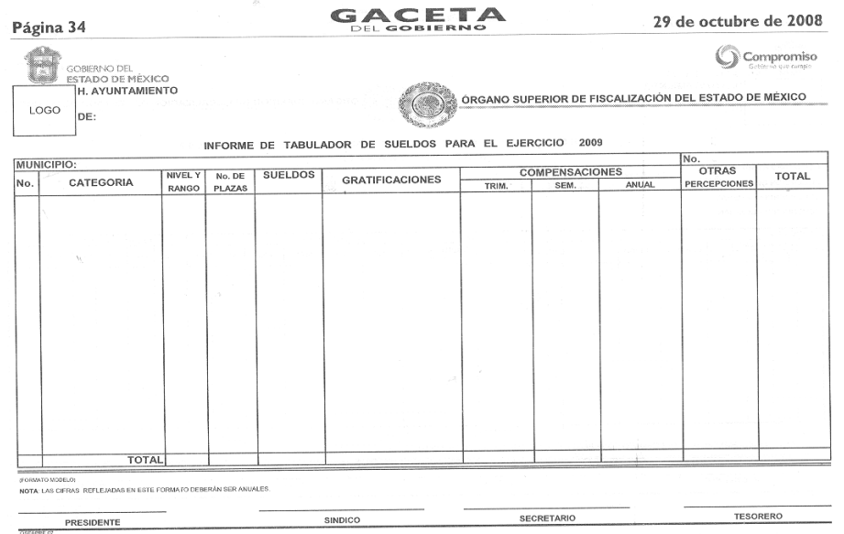
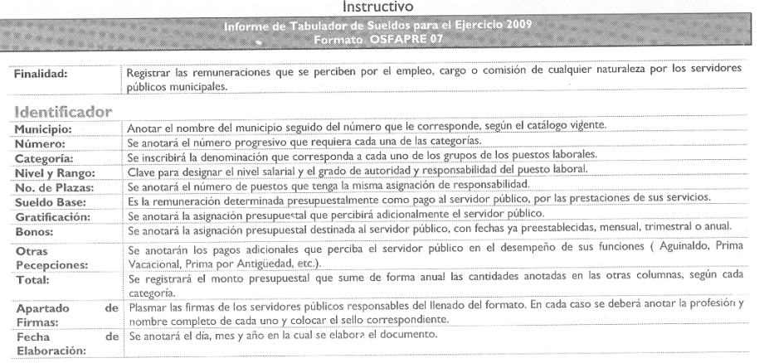
Ejercicios 2012 y 2013:
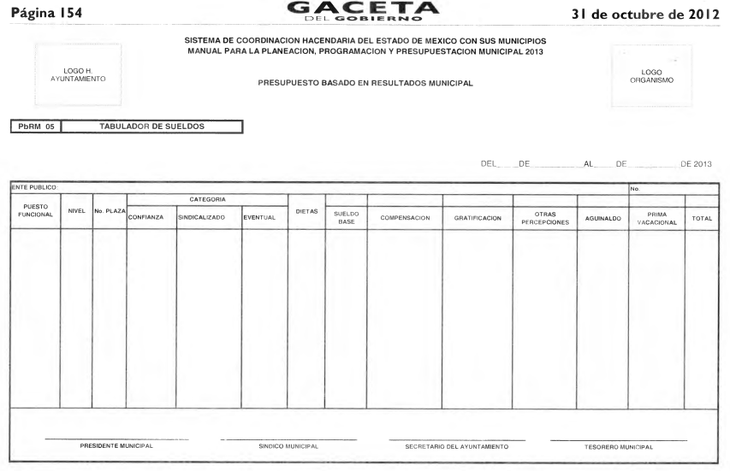
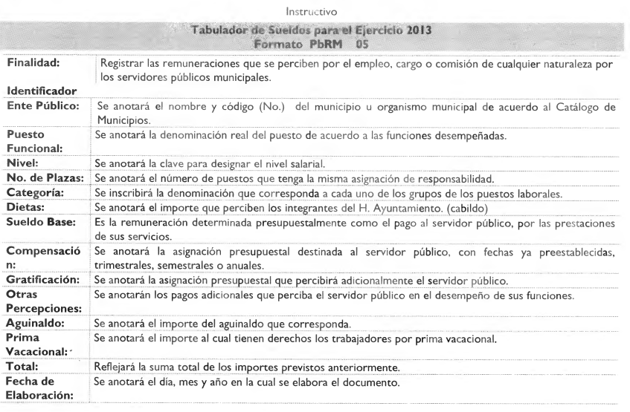
De lo hasta aquí expuesto es evidente que el sujeto obligado se encuentra en posibilidades de proporcionar los tabuladores de sueldos requeridos por el particular, por lo tanto, lo procedente es ordenar al sujeto obligado que, previa búsqueda exhaustiva y razonable en las áreas que resulten competentes, haga entrega del mismo, a efecto de tener por atendido el derecho de acceso a la información de la parte hoy recurrente, no obstante, es de señalarse que la ley no obliga a que dicho documento deba contener el cargo, por lo que la entrega deberá hacerse en términos de lo establecido en los artículos en los artículos 12 y 24 último párrafo de la Ley de la Materia, en virtud de que la obligación de transparencia implica únicamente que los sujetos obligados proporcionen aquellos documentos que se les requieran y que obren en sus archivos, cualquiera que sea el estado en el que estos se encuentren, no así el generar, resumir, efectuar cálculos, practicar investigaciones, o procesar información, para presentarla conforme al interés de los solicitantes.
En especial, toda vez que no pasa inadvertido para este Órgano Garante que el particular requirió el sueldo bruto quincenal, no obstante, la información, como ya se vio, es recibida por el sujeto obligado de forma mensual o anual, sin embargo, con la entrega del soporte correspondiente, el particular podrá realizar el cálculo correspondiente y determinar el monto del sueldo bruto quincenal asignado para los puestos que señaló.
Asimismo, es importante traer a colación lo establecido en los Lineamientos para la Organización y Conservación de los Archivos emitidos por el Sistema Nacional de Transparencia, Acceso a la Información Pública y Protección de Datos Personales, establecen las políticas y criterios para la sistematización y digitalización, así como para la custodia y conservación de los archivos en posesión de los sujetos obligados, con la finalidad de garantizar la disponibilidad y eficiente localización de la información generada, obtenida y transformada por éstos, en sistemas de información agiles y eficientes.
Al margen del ordenamiento en cita, el archivo es el conjunto orgánico de documentos en cualquier soporte, que son producidos o recibidos por los sujetos obligados o los particulares en el ejercicio de sus atribuciones o en el desarrollo de sus actividades; el cual para su buen funcionamiento se divide en archivo de concentración, histórico y de trámite.
En el archivo de trámite se conservará la documentación que se encuentre activa, atendiendo la vigencia de la documental establecida en el catálogo de disposición documental, así como aquella que ha sido clasificada como reservada bajo el amparo de la Ley de la Materia, que es necesaria para el ejercicio de las atribuciones de las determinadas unidades administrativas. Mientras que el archivo de concentración hace referencia a aquellos documentos que son consultados esporádicamente, pero de los que no es procedente ordenar su baja o transferencia al archivo histórico, siendo este último, el conjunto organizado de expedientes conservados en forma permanente por el valor científico cultural de su información y que constituyen parte del Patrimonio Documental del Estado. Unidad responsable de recibir, administrar, organizar, describir, conservar y divulgar la memoria documental institucional, así como la integrada por documentos o colecciones documentales facticias de relevancia para la historia del Estado de México.
Para la sistematización de los archivos, el artículo sexto de los Lineamientos en análisis, disponen que los sujetos obligados deberán implementar métodos y medidas para administrar, organizar, y conservar de manera homogénea los documentos de archivo que reciban, produzcan, obtengan, adquieran, transformen o posean, derivado de sus facultades, competencias o funciones, a través de los responsables de los archivos de trámite y de concentración; debiendo elaborar instrumentos de control y consulta archivísticos que permitan dotar a los documentos de los elementos de identificación necesarios.
En relación directa con lo anterior, la Ley de Documentos Administrativos e Históricos del Estado de México dispone que todos los documentos que realicen los servidores públicos, deberá depositarse en los archivos de trámite correspondiente, y para el caso, de que se trate de documentos administrativos de importancia serán conservados por 20 años, además de que ningún documento puede ser destruido, a menos que por escrito lo determine la instancia facultada para ello.
Mientras que los diversos 36, 37, 61, 63, 64, 68 y 74 de los Lineamientos para la Administración de Documentos en el Estado de México, emitidos por el Comité Técnico del Sistema Estatal de Documentación, disponen lo que reza a continuación:
“Artículo 36. Los Sujetos Obligados serán responsables de crear, organizar, preservar y controlar sus Archivos, conforme al ciclo de vida de los documentos y los principios de procedencia y de orden original, así como la normatividad jurídica, administrativa y técnica en materia archivística vigente, y garantizar que sus Archivos de Tramite, concentración e históricos se mantengan organizados y disponibles para permitir y facilitar un acceso expedito a la documentación que resguarden.
Artículo 37. Los Archivos de los Sujetos Obligados tendrán como propósito salvaguardar y preservar los documentos bajo su responsabilidad, con el propósito de facilitar la gestión administrativa del órgano productor y la rendición de cuentas, garantizar el acceso a la información y servir como memoria para el desarrollo de la investigación científica y cultural.
Artículo 61. El ciclo de vida de los documentos de Archivo se corresponderá con las siguientes frases:
I. Frase Activa. Etapa en la que los documentos están en un periodo de tramitación y se utiliza constantemente por parte de la Unidad Administrativa que los generó o recibió, y se ubican en el Archivo de Trámite;
II. Fase Semiactiva. Periodo en el que los documentos, una vez concluido su trámite, mantienen un valor administrativo pero ya no son de uso frecuente por parte de la Unidad Administrativa que los generó o recibió y se resguardan en el Archivo de Concentración; y
III. Fase Inactiva. Etapa en la que los documentos, una vez fenecido su valor primario, se consideran de utilidad para el desarrollo de la investigación y por lo cual se conservan de manera permanente en el Archivo Histórico.
Artículo 63. Atendiendo al ciclo de vida de los documentos, los Archivos integrantes del Sistema se clasifican en:
I. Archivos de Trasmite o de Oficina;
II. Archivos de Concentración o Generales; y
III. Archivos Históricos.
Artículo 64. En cada Unidad Administrativa de los Sujetos Obligados se integrará un Archivo de Tramite, que será la unidad archivística responsable de la gestión de los documentos de uso cotidiano y necesario para el ejercicio de las atribuciones del órgano productor.
Artículo 68. Los Sujetos Obligados integraran un Archivo de Concentración que será la unidad archivística responsable de la gestión de los documentos de uso esporádico que deben mantenerse por razones administrativas, legales, fiscales o contables.
El responsable del archivo de concentración deberá contar con conocimientos y experiencia mínima de tres años en archivista y será nombrado, en el caso del Poder ejecutivo, por el titular de la Unidad Administrativa a la cual se encuentre adscrito, o por el titular de la entidad u órgano que determinen las instancias distintas al Poder Ejecutivo.
Artículo 74. El Archivo Histórico se constituirá como fuente de acceso público, encargado de divulgar la memoria documental Institucional, estimular el uso y aprovechamiento social de la documentación, y difundir su acervo e instrumentos de consulta.”
Ordenamientos legales de los que se advierte, que los sujetos obligados serán responsables de controlar sus archivos con el propósito de salvaguardar y preservar los documentos que faciliten la gestión administrativa y la rendición de cuentas, garantizando siempre el acceso a ellos, de ahí, que deban implementar procesos básicos de gestión de documentos según el tipo de vida de los documentos. No obstante que lo documentos resguardados deberán ordenarse lógica y cronológicamente bajo expedientes relacionados entre sí por un mismo asunto, materia, actividad o trámite.
De igual forma, las fracciones V, VI y VIII del artículo 4 de los Lineamientos para la valoración, selección y baja de los documentos, expedientes y series de trámite concluido en los Archivos del Estado de México, definen para efectos y aplicación de los mismos, lo que se entiende por Archivo de Tramite, Concentración e Histórico, bajo símiles conceptos a los señalados en los Lineamientos para la Administración de Documentos, además de regular lo relativo a la transferencia de los expedientes de concluido, indicando que las unidades Administrativas deberán señalar en el inventario correspondiente los plazos de conservación precaucional en el Archivo de concentración, atendiendo al marco legal o administrativo bajo el cual se produjeron o recibieron los documentos, según se puede leer enseguida:
“Artículo 27.- Las unidades Administrativas al realizar la transferencia de los expedientes de tramite concluido, señalaran en el inventario correspondiente los plazos de conservación precaucional de éstos en el Archivo de Concentración. Para determinar el plazo de conservación precaucional deberán considerar el marco legal o administrativo bajo el cual se produjeron o recibieron los documentos y los siguientes periodos:
I. 6 años para expedientes con información administrativa;
II. 6 años como mínimo para expedientes con información fiscal y presupuestal contable;
III. 12 años como mínimo para expedientes con información jurídico-legal, obra pública y activo fijo; y
IV. Cuando en la legislación se establezcan periodos de conservación mayores a los señalados en las fracciones I, II y III, se considerarán los estipulados en dicha legislación para efectos de realización del proceso de selección final.
V. Cuando las unidades Administrativas no indiquen el plazo de conservación precaucional de sus expedientes en el Inventario correspondiente, los Archivos de Concentración podrán rechazar la transferencia de los expedientes.”
No obstante, que aquellos documentos que al concluir su proceso de selección final y se determine su conservación permanente por el valor secundario, permanecerán en el Archivo de Concentración por un periodo de 20 años a partir de la fecha de conclusión de plazo de conservación precaucional, empero que la Comisión determine conservarlos permanentemente, no podrán ser destruidos aún y cuando hayan sido reproducidos o almacenados en cualquier otro medio o soporte.
Así con base en lo expuesto, es evidente que los expedientes de las unidades administrativas pueden permanecer en su archivo de concentración desde seis hasta veinte años si se trata de información de contenido administrativo de importancia.
Documentos respecto de los cuales, al encontrarse en sus archivos ya sea de trámite o de concentración, el Sujeto Obligado tiene la obligación de facilitar su acceso en términos de la Ley de Transparencia, la Ley de Documentos y los Lineamientos para la administración de documentos en el Estado de México, esto es, hasta el momento en que prescriban sus valores administrativos y concluya su conservación precaucional y adquieran el carácter de históricos o proceda su eliminación, de conformidad a los artículos 7 y 70 de los Lineamientos para la administración de Documentos en el Estado de México .
No obstante, sin contrariar lo anterior, tomando en consideración la manifestación rendida por la servidora pública habilitada del Órgano Superior de Fiscalización, para el caso de que no llegara a localizar documentos que satisfagan lo solicitado, deberá emitir una declaratoria formal de la inexistencia de la información, en términos de lo que señala el artículo 19, tercer párrafo, 49, fracciones II y XIII; 169 y 170 de la Ley de Transparencia y Acceso a la Información Pública del Estado de México y Municipios, que se leen como sigue:
“Artículo 19. (…)
Si el sujeto obligado, en el ejercicio de sus atribuciones, debía generar, poseer o administrar la información, pero ésta no se encuentra, el Comité de transparencia deberá emitir un acuerdo de inexistencia, debidamente fundado y motivado, en el que detalle las razones del por qué no obra en sus archivos.”
“Artículo 49. Los Comités de Transparencia tendrán las siguientes atribuciones:
II. Confirmar, modificar o revocar las determinaciones que en materia de ampliación del plazo de respuesta, clasificación de la información y declaración de inexistencia o de incompetencia realicen los titulares de las áreas de los sujetos obligados;
XIII. Dictaminar las declaratorias de inexistencia de la información que les remitan las unidades administrativas y resolver en consecuencia…”
“Artículo 169. Cuando la información no se encuentre en los archivos del sujeto obligado, el Comité de Transparencia:
I. Analizará el caso y tomará las medidas necesarias para localizar la información;
II. Expedirá una resolución que confirme la inexistencia del documento;
III. Ordenará, siempre que sea materialmente posible, que se genere o se reponga la información en caso de que ésta tuviera que existir en la medida que deriva del ejercicio de sus facultades, competencias o funciones, o que previa acreditación de la imposibilidad de su generación, exponga de forma fundada y motivada, las razones por las cuales en el caso particular no ejerció dichas facultades, competencias o funciones, lo cual notificará al solicitante a través de la Unidad de Transparencia; y
IV. Notificará al órgano interno de control o equivalente del sujeto obligado quien, en su caso, deberá iniciar el procedimiento de responsabilidad administrativa que corresponda.
La Unidad de Transparencia deberá notificarlo al solicitante por escrito, en un plazo que no exceda de quince días hábiles contados a partir del día siguiente a la presentación de la solicitud.
Este plazo podrá ampliarse hasta por otros siete días hábiles, siempre que existan razones para ello, debiendo notificarse por escrito al solicitante.”
“Artículo 170. La resolución del Comité de Transparencia que confirme la inexistencia de la información solicitada contendrá los elementos mínimos que permitan al solicitante tener la certeza de que se utilizó un criterio de búsqueda exhaustivo, además de señalar las circunstancias de tiempo, modo y lugar que generaron la existencia en cuestión y señalará al servidor público responsable de contar con la misma.”
Dicho de otro modo, en el caso de que derivado de la búsqueda exhaustiva de la información referida, la misma no se localice, deberá procederse a la emisión de una resolución que confirme la inexistencia de la información solicitada por parte del Comité de Transparencia del Sujeto Obligado, debidamente fundado y motivado en el que se detallen las razones por las que la información no obra en sus archivos, misma que deberá ser acompañada de los actos que comprueben que se ordenó la realización de una búsqueda exhaustiva a sus unidades administrativas a fin de generar certeza al recurrente de que aquella fue realizada así como de comprobar la inexistencia de la información.
Tiene aplicación al respecto el criterio de interpretación en el orden administrativo número 0004-11 emitido por este Instituto, cuyo contenido es del tenor literal siguiente:
“CRITERIO 0004-11
INEXISTENCIA. DECLARATORIA DE LA. ALCANCES Y PROCEDIMIENTOS. De la interpretación de los artículos 29 y 30, fracción VIII, de la Ley de Transparencia y Acceso a la Información Pública del Estado de México y Municipios, se concluye que cuando el Titular de la Unidad de Información no localice la documentación solicitada, a pesar de haber sido generada, poseída o administrada por el Sujeto Obligado, turnará la solicitud al Comité de Información el cual es el único competente para conocer y deliberar mediante resolución el dictamen de declaratoria de inexistencia, la cual tiene como propósito que el particular tenga la certeza jurídica de que el Sujeto Obligado realizó una búsqueda exhaustiva y minuciosa de la información en los archivos a cargo. En consecuencia, es deber del Comité de Información instruir una búsqueda exhaustiva a todas y cada una de las áreas que integran orgánica o funcionalmente al Sujeto Obligado, para localizar los documentos que contengan la información materia de una solicitud, así como la de supervisar que esa búsqueda se lleve a cabo en todas y cada una de las áreas mencionadas. Dicha búsqueda exhaustiva implicará que el Comité acuerde las medidas pertinentes para la debida localización de la información requerida dentro de la estructura del Sujeto Obligado y, en general, el de adoptar cualquier otra previsión que considere conducente para tales efectos y velar por la certeza en el derecho de acceso a la información.
Bajo el entendido de que dicha búsqueda exhaustiva permitirá dos determinaciones:
1ª) Que se localice la documentación que contenga la información solicitada y de ser así la información pueda entregarse al solicitante en la forma en que se encuentra disponible, o
2ª) Que no se haya encontrado documento alguno que contenga la información requerida, por lo que agotadas las medidas necesarias de búsqueda de la información y de no encontrarla, el Comité de Información deba emitir el dictamen de declaratoria de inexistencia y notificarlo al interesado.
Aunado a lo anterior, en el dictamen de declaratoria de inexistencia el Comité de Información deberá motivar o precisar las razones por las que se buscó la información, las áreas en las que se instruyó la búsqueda, las respuestas otorgadas por los Servidores Públicos Habilitados y en general, todas aquéllas circunstancias que se tomaron en cuenta para llegar a determinar que la información requerida no obra en los archivos a cargo.”
Así, debe señalarse que de acuerdo al criterio de interpretación en el orden administrativo emitido por este Instituto número 0003-11, la inexistencia de la información en el derecho de acceso a la información pública conlleva como supuestos: la existencia previa de la documentación y la falta posterior de la misma en los archivos del Sujeto Obligado, en otras palabras la información se generó, administró o poseyó en el marco de sus atribuciones pero no la conserva por distintas razones como pudieran ser, destrucción o desaparición física, sustracción ilícita, baja documental o cualquier otra; o el segundo de los supuestos sería que el Sujeto Obligado debió de haber generado, administrado o poseído la información pero en incumplimiento a la norma no lo llevo a cabo. Tal como se lee del criterio que para mayor referencia se transcribe a continuación:
“INEXISTENCIA, CONCEPTO DE, EN MATERIA DE TRANSPARENCIA. La interpretación sistemática de los artículos 29 y 30, fracción VIII, de la Ley de Transparencia y Acceso a la Información Pública del Estado de México y Municipios, permite concluir que la inexistencia de la información en el derecho de acceso a la información pública conlleva necesariamente a los siguientes supuestos:
- La existencia previa de la documentación y la falta posterior de la misma en los archivos del Sujeto Obligado, esto es, la información se generó, poseyó o administró —cuestión de hecho— en el marco de las atribuciones conferidas al Sujeto Obligado, pero no la conserva por diversas razones (destrucción física, desaparición física, sustracción ilícita, baja documental, etcétera).
- En los casos en que por las atribuciones conferidas al Sujeto Obligado éste debió generar, administrar o poseer la información, pero en incumplimiento a la normatividad respectiva no llevó a cabo ninguna de esas acciones.
En ambos casos, el Sujeto Obligado deberá hacer del conocimiento del solicitante las razones que explican la inexistencia, mediante el dictamen debidamente fundado y motivado emitido por el Comité de Información y con las formalidades legales exigidas por la Ley de Transparencia.”
Así, con fundamento en lo prescrito en los artículos 5 párrafos trigésimo, trigésimo primero y trigésimo segundo, fracciones IV y V de la Constitución Política del Estado Libre y Soberano de México; 2, fracción II; 29, 36 fracciones I y II; 176, 178, 181, 185, fracción I, 186 y 188 de la Ley de Transparencia y Acceso a la Información Pública del Estado de México y Municipios, este Pleno:
- R E S U E L V E:
Primero. Resultan fundados los motivos de inconformidad hechos valer por la parte Recurrente en el recurso de revisión 03509/INFOEM/IP/RR/2021, por lo que, en términos del Considerando Cuarto de la presente resolución, se Revoca la respuesta del sujeto obligado.
Segundo. Se Ordena al Sujeto Obligado, en términos del Considerando Cuarto de esta resolución, haga entrega vía SAIMEX, de lo siguiente:
- Catálogo de puestos y tabulador salarial entregado por el Ayuntamiento de Zinacantepec al Órgano Superior de Fiscalización del Estado de México, en los ejercicios fiscales 2009, 2010, 2011, 2012 y 2013.
De ser el caso que, posterior a la previa búsqueda exhaustiva y razonable no se localizará la información que se ordena, se deberá emitir el Acuerdo de Inexistencia del Comité de Transparencia, en términos de los artículos 19, último párrafo, 49 fracciones II y XIII, 169 y 170 de Ley de Transparencia y Acceso a la Información Pública del Estado de México y Municipios, en el que se funden y motiven las razones por las cuales no se generó, poseyó y/o administro la información.
Tercero. Notifíquese, al Responsable de la Unidad de Transparencia del Sujeto Obligado la presente resolución, para que conforme a los artículo 186, último párrafo y 189, párrafo segundo de la Ley de Transparencia y Acceso a la Información Pública del Estado de México y Municipios dé cumplimiento a lo ordenado dentro del plazo de diez días hábiles, debiendo informar a este Instituto en un plazo de tres días hábiles siguientes sobre el cumplimiento dado a la misma.
De conformidad con el artículo 198 de la Ley de Transparencia y Acceso a la Información Pública del Estado de México y Municipios, de considerarlo procedente, el Sujeto Obligado de manera fundada y motivada, podrá solicitar una ampliación de plazo para el cumplimiento de la presente resolución.
Cuarto. Notifíquese, a la parte recurrente la presente resolución, así como, que de conformidad con lo establecido en el artículo 196 de la Ley de Transparencia y Acceso a la Información Pública del Estado de México y Municipios, en caso de que considere que le causa algún perjuicio podrá impugnarla vía Juicio de Amparo en los términos de las leyes aplicables.
ASÍ LO RESUELVE, POR UNANIMIDAD DE VOTOS, EL PLENO DEL INSTITUTO DE TRANSPARENCIA, ACCESO A LA INFORMACIÓN PÚBLICA Y PROTECCIÓN DE DATOS PERSONALES DEL ESTADO DE MÉXICO Y MUNICIPIOS, CONFORMADO POR LOS COMISIONADOS JOSÉ MARTÍNEZ VILCHIS; SHARON CRISTINA MORALES MARTÍNEZ; MARÍA DEL ROSARIO MEJÍA AYALA; GUADALUPE RAMÍREZ PEÑA Y LUIS GUSTAVO PARRA NORIEGA; EN LA TRIGÉSIMO SÉPTIMA SESIÓN ORDINARIA CELEBRADA EL VEINTE DE OCTUBRE DE DOS MIL VEINTIUNO, ANTE EL SECRETARIO TÉCNICO DEL PLENO, ALEXIS TAPIA RAMÍREZ.

“Artículo 185. El Instituto resolverá el recurso de revisión conforme a lo siguiente: (…) II. Admitido el recurso de revisión, la o el Comisionado ponente deberá integrar un expediente y ponerlo a disposición de las partes, para que, en un plazo máximo de siete días hábiles, manifiesten lo que a su derecho convenga;”
Ley del Trabajo de los Servidores Públicos del Estado de México: ARTÍCULO 4. Para efectos de esta ley se entiende: III. Institución Pública: A cada uno de los poderes públicos del Estado, los municipios y los tribunales administrativos; así como los organismos descentralizados, fideicomisos de carácter estatal y municipal, y los órganos autónomos que sus leyes de creación así lo determinen…(Sic)
https://www.ipomex.org.mx/recursos/ipo/files_ipo/2014/1/1/e10f461802fe0a9c5cf4992330210851.pdf
https://legislacion.edomex.gob.mx/sites/legislacion.edomex.gob.mx/files/files/pdf/gct/2008/oct293.pdf
https://legislacion.edomex.gob.mx/sites/legislacion.edomex.gob.mx/files/files/pdf/gct/2009/oct023.PDF
https://legislacion.edomex.gob.mx/sites/legislacion.edomex.gob.mx/files/files/pdf/gct/2010/nov128.PDF
https://legislacion.edomex.gob.mx/sites/legislacion.edomex.gob.mx/files/files/pdf/gct/2011/oct054.PDF
https://legislacion.edomex.gob.mx/sites/legislacion.edomex.gob.mx/files/files/pdf/gct/2012/oct315.PDF
La unidad responsable de la administración de documentos cuya consulta es esporádica y que permanecen en ella hasta su transferencia secundaria o baja documental;
La unidad responsable de la administración de los documentos de conservación permanente y que son fuente de acceso público
La unidad responsable de la administración de documentos de uso cotidiano y necesario para el ejercicio de las atribuciones de una unidad administrativa, los cuales permanecen en ella hasta su transferencia primaria;
Cfr. Artículo Vigésimo Lineamientos para la Organización y Conservación de los Archivos.
Para estar en posibilidades los sujetos obligados de promover la baja documental o transferencia secundaria, el sujeto obligado deberá asegurar que los plazos de conservación hayan prescrito y que la información no se encuentre clasificada como reservada o confidencial, esto de conformidad con el artículo Vigésimo Primero de los Lineamientos para la Organización y Conservación de los Archivos
Artículo 4. Todo documento que realicen los servidores públicos, deberá depositarse en los archivos de trámite correspondientes o en instrumentos tecnológicos que permitan la conservación de documentos electrónicos, en la forma y términos previstos por esta Ley, y demás disposiciones administrativas que se dicten al respecto. Artículo 8.- Los documentos de contenido administrativo de importancia, serán conservados por 20 años, y si el documento se vincula con las funciones de 2 ó más sujetos públicos, deberá transmitirse la información correspondiente, para el efecto, del proceso o vaciado en otros documentos. Ningún documento podrá ser destruido, a menos, que, por escrito, lo determine la instancia facultada para ese efecto, en términos de la presente Ley.
Cfr. Artículo 54 de los Lineamientos para la Administración de Documentos en el Estado de México.
Cfr. Artículo 32 de los Lineamientos para la valoración, selección y baja de los documentos, expedientes y series de trámite concluido en los Archivos del Estado de México
“Artículo 7. Es obligación de los servidores públicos custodiar y facilitar el acceso a los documentos que se encuentren bajo su resguardo en razón de sus atribuciones y de conformidad con la Ley de Transparencia, la Ley de Documentos y los presentes Lineamientos.” “Artículo 70. Las Unidades Administrativas que transfieran sus documentos y expedientes de trámite concluido a un Archivo de Concentración, seguirán manteniendo la responsabilidad de proporcionar la información contenida en ellos cuando le sea requerida en términos de los ordenamientos vigentes, hasta el momento en que prescriban sus valores administrativos y concluya su conservación precaucional y adquieran el carácter de históricos, o hasta cuando proceda su eliminación de conformidad con la normatividad emitida por la Comisión.”

